OMERCIO, PADRON Y LICENCIAS Y GIROS RESTRINGIDOS.

Comisión del H. Ayuntamiento Constitucional San Juan de los Lagos, Jalisco, 2018-2021

En San Juan de los Jalisco siendo las 14 horas con 35 minutos del día 24 de junio del año 2019 dos lo que estando reunidos en el salón de cabildo, los que integran Colmis,ión pro le a sesión ordinaria, y acto continuo el servidor encarg1ado esta comisión procederá a lista de ""'"'""- •..,. cc:metspc)ndien:te declaratoria de quorum

Com¡titucional del Municipio

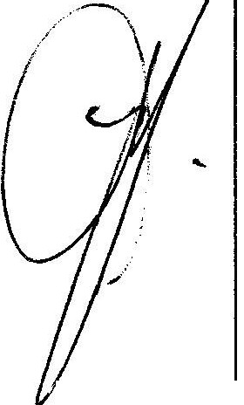l. PRESENTE

11.

111. IV.

V.

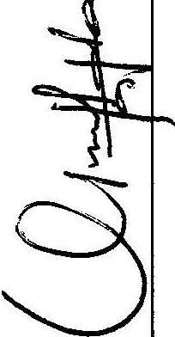VI.
PRESENTE

PRESENTE PRESENTE

PRESENTE

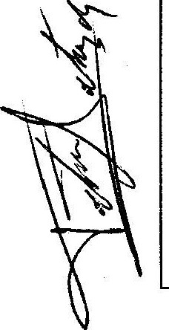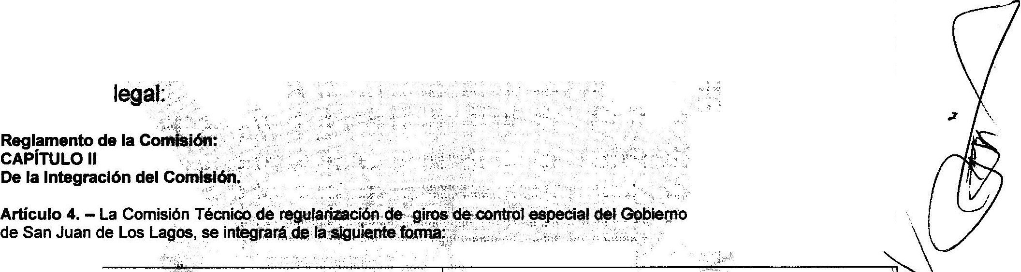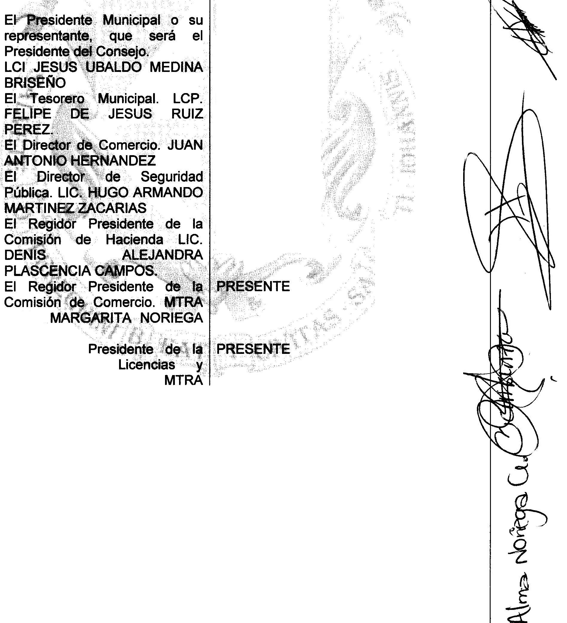
ALMA GUILLEN
VIl. El Regidor Comisión de Regularización.
CLAUDIA JEANETTE CARRANZA SANTOS.
- El regidor Presidente de la PRESENTE Comisión de Delegaciones. C.
EDUARDO SAUL GARCIA PADILLA.
- El Regidor Presidente de la PRESENTE
Comisión de Estacionamientos. LIC. GRISELDA SANCHEZ DELGADO.
- El Regidor Presidente de la PRESENTE Comisión de Reglamentos. LIC.
DENIS ALEJANDRA
PLASCENCIA CAMPOS.
- Representante del Sector AUSENTE Empresarial. MIGUEL ANGEL
MARQUEZ DE ALBA

Página 1de 8

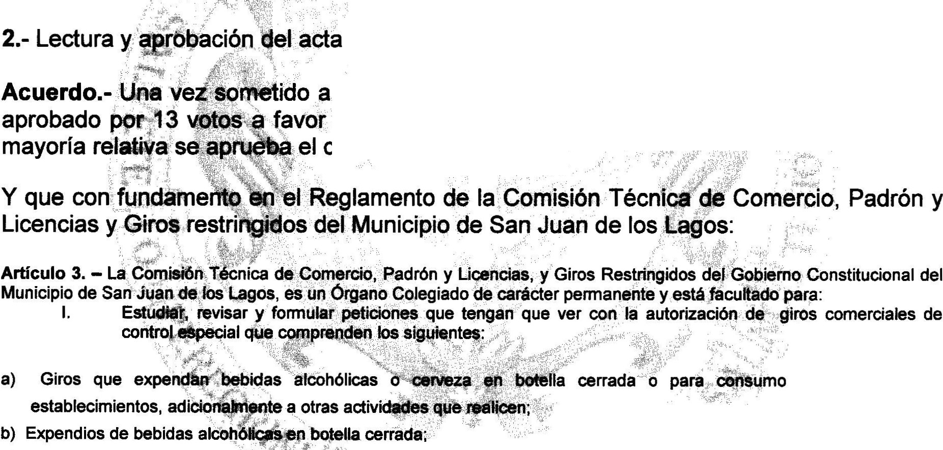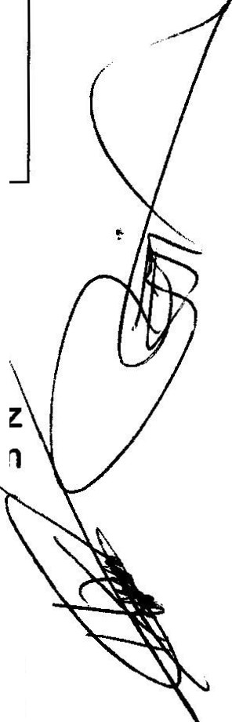'""'""·.._,..I.L.I...L....CIO, PADRON Y LICENCIAS Y GIROS RESTRINGIDOS.

XII. El Secretario General del PRESENTE Ayuntamiento. LIC. VERULO
MURO MURO

XIII.

XIV. XV.

XVI.
El Director de Protección Civil. PRESENTE
PUMQ. HILARlO XOCHIPA
VALENCIA ....
El Juez MunicipaL . . ·; :·At:JSENTE .. . . .
Delegada. YAMtt.J;i:MARQUEZ . USENTE '..·' .

tsde Padróiy; j, p i.a:s,;;¡: l .$FN:l}L:
FÁ1'rfiA"·. DEL ·'>-:ROSPiRIO l :·:: .·. ·:,········ ,,:.: ·..
Guri . . ?- :W·,.·,•./ _;:f,i· :·},;).;.. . ..s: ;·.· '{ :::.:i t. ·.. . ,

Acuerdo.- Sslt&{qiib[]lto.\ 1 Clfa se encGentra debidamep $ d saflado, toda vez que al inicio l$ta ·tc>n11ó]iSta de asi tencia y se hizo . :dp'tlar toria de quorum
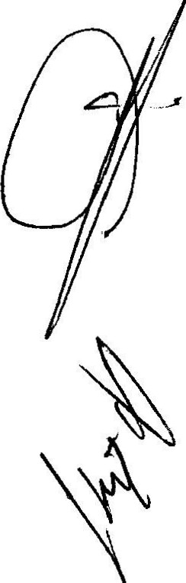legal. • > •· ··· · ' ..· #! }f" ,·. · .· · .

anterior asl co o 1 aprobació1fctet.ordé{ cel día.-
\·::...:..:-:...... . ·.·..·· :.:-..¡:('':.\"f(r- 7····)· ··..,.-.fl:·::\¡,.,.--_
a &>J1$ideracipn él orden del día, ":i. · enti:tcirculado, es
de.l()s ' INTEGRANTES pres.$nt · ·· ri" !ponde a una
orden del día· so'?·tetído. · ··· ·

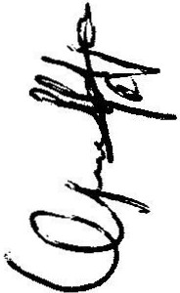=;dios de cerveza en ""•·<l'•t&'··..:o..k.t"";'.fJ,/¡ ·{Vff ',f[:i;":1
1
dentro de los

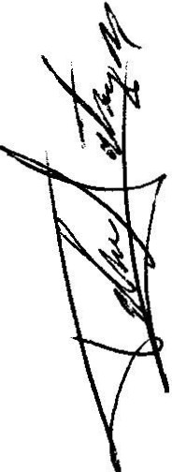e) Cantinas; ..... ...,,:,: ; . ·
- Centros bataneros
- 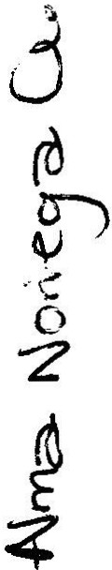Establecimientos donde se alimenten , reproduzcan o se sacrifiQuen animales o que se conserven, vendan o distribuyan carnes para consumo humano;
- Cabarets y discotecas;
- Salones de billar;
- Giros que distribuyan o expendan sustancias peligrosas, o solventes;
- Giros dedicados a la operación o venta de boletos o billetes para rifas, sorteos, loterlas, pronósticos deportivos y demás juegos de azar permitidos por la ley;
  - Estéticas y salones de belleza;
- Salones de eventos y banquetes con consumo de bebidas alcohólicas;
- Los dedicados a los espectáculos públicos;
- Giros dedicados a la explotación de los materiales de construcción;
P) Giros dedicados al funcionamiento de juegos mecánicos, electromecánicos y electrónicos accionados con fichas , monedas o su equivalente, con excepción de los juegos electromecánicos infantiles anexos a un giro principal, dentro del establecimiento autorizado, de los cuales se podrán permitir hasta dos juegos; y
- Giros dedicados al alquiler de equipo de cómputo, Internet o cibercafes;
- Giros dedicados a la venta, atención y curación de animales domésticos ;

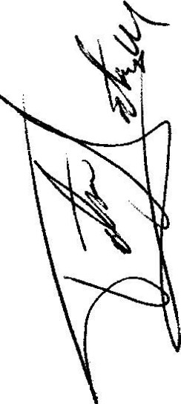

- Giros donde se vendan y consuman alimentos naturales procesados;
- Giros que expendan o distribuyan medicamentos o psicotrópicos .
- Gasolineras;
- Hoteles y moteles;
- 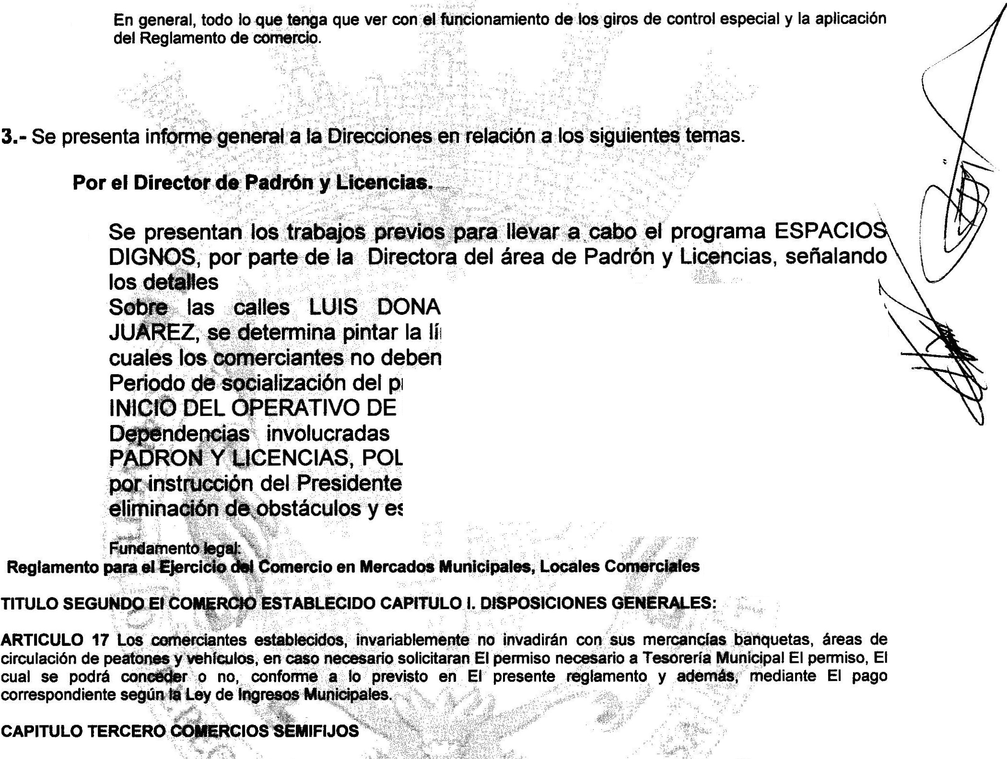Comercio en puestos semifijos en la vía pública.

11.

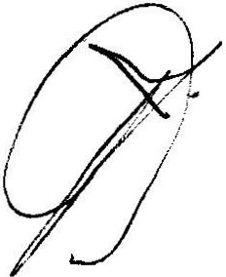a)

1)

·ooNALDO .._._ COLOSIO, fTURBtQEt''.zARAGOZA,

té!Tn.llnaptnrtar la Línea azul que marqÚ <I.& disfartcias sobre las r basar su mercan í :;;l
prógram_ . (mes de JUu riAGC??T9>·
ESPA I()S UBRES. 6 de agq fo del2019.

(SEGLJRIDAD PUBLicZ '(>B .. PUBLICAS,
, .--nn.. •'"'·LII .-.LI.._, ,,.., "f.ÜRISTICA, ALUMJ OO BO,BLICO), que
de.l P1ré$¡iciE ntle 1\¡•uhicipal, generarqn ccii : ·, .,. éori¡úntas para la

bst:ac ul():r y ·estrüctu as• qlJe invad m'.l. · blicllt
; 'f ,,c ;v-:'·Q:..
·.¡.' '
f'o."fH
y en la;Via Pública

ARTICULO 56 A este en diferentes calles de la
ciudad, en los con la autorización de la
Autoridad Municipal, de trabajo limpia y no arrojar
agua en la vía pública, de lo cuarto del presente reglamento.
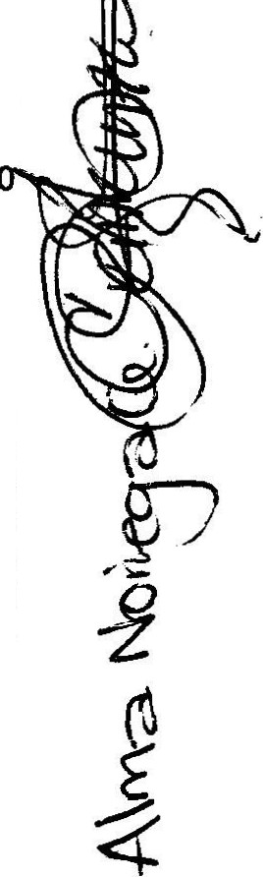ARTICULO 57 Los semifijos que su zona autorizada y no podrán estar
fijos en solo lugar. ARTICULO 58 Los trabajar en las zonas permitidas, tendrán
que ajustarse estrictamente a los espacios y medidas · se seilalan: 1.- Los puestos semifijos tendrán de frente 1.50 metros, de ancho 1.00 metros y de altura 2.20 metros, así mismo la cubierta superior de lona según el color que se le indique para su zona . 11.- Los carritos ambulantes tendrán las medidas siguientes : De largo 1.50 metros, de ancho 1.0 metros, de altura incluyendo la sombra 2.00 mts. Los semifijos de alimentos tendrán que ajustarse a las siguientes medidas de largo 1.50 metros, de ancho 1.20 metros, y de altura incluyendo la sombra 2.00 mts. 111.- Los rehiletes se ajustarán con las medidas de altura 1.80 metros, de ancho 0.60 metros y no podrán colocar mercancía sobre el piso, podrán colocar una sombra de 0.60 a 0.80 metros de diámetro . IV.- Las tarimas tendrán una altura máxima de 0.40 metros, un frente de 1.50 metros y un ancho de 1.00 metros, solamente colocarán como sombra, toldo o sombrilla . V.- Las cruces de velas y milagros se ajustarán a una altura de 1.50 metros y un ancho de 1.00 metros, no se considera sombra ya que son ambulante . VL-Los estuches de medallas y joyería medirán 1.50 metros de altura, 0.50 metros de frente y 0.35 metros de ancho, y estos solo podrán colocar sombrilla que no rebase el diámetro de 0.60 metros. VIl.- Los vendedores de cristos podrán colocar su mercancía en armazones que midan 1.00 metros de longitud y 1.20 metros de altura. VIII.- Otros implementos , armazones o
- estanterlas diferentes a las mencionadas tendrán que ser autorizas por la dirección de comercio y se ajustará, a las medidas que la misma dirección seilale según la zona y el tipo de mercancía . ARTICULO 59 Al terminar sus labores del
día, el lugar debe de quedar libre de sus enseres de trabajo y completamente limpio, de lo contrario se les aplicarán las sanciones estipuladas en el titulo cuarto del presente reglamento.

Acuerdo.- Con 12 votos a favor de detennina por el pleno AUTORIZACION PARA TOMAR LAS ACCIONES Y CONDICIONES PARA LA APLICACIÓN DEL OPERATIVO ESPACION DIGNOS 2019.

En uso de la Directora del área de Padrón y Licencias, expone la situación al respecto de los giros comerciales sin licencia que operan como depósitos, donde se da el expendio de bebidas alcohólicas, siendo estas en establecimientos acondicionados sobre cocheras de lo que se puede ver a simple vista son casas habitación.
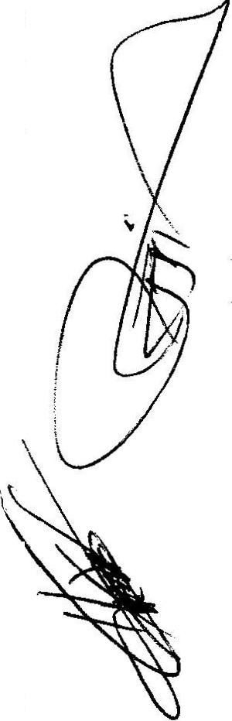Acto seguido se comenta por lqs)ntegrantes de la comisión la importancia de comenzar con aCkiones que teag n ue ver cpn Ja socialización de señalar a los propietarios.- r: tado de irr l,aridad en l; ye se está operando, ya que algunos solo cuel:ttar:t- con permi !;:provisionªr:y ,Qtros no ti nen permiso, y es
po(io que se·:: )Et!t-C?rta?':;a. . : ,-;la_. :Q.ir i- 1- {d,e Padró y:p¡_ ncias, envié
no i ones .a..e !;_· - _ ··\ - :__·if)·¡ fita$r' ñ lándqla:, irregUfaf:idad, motivo por
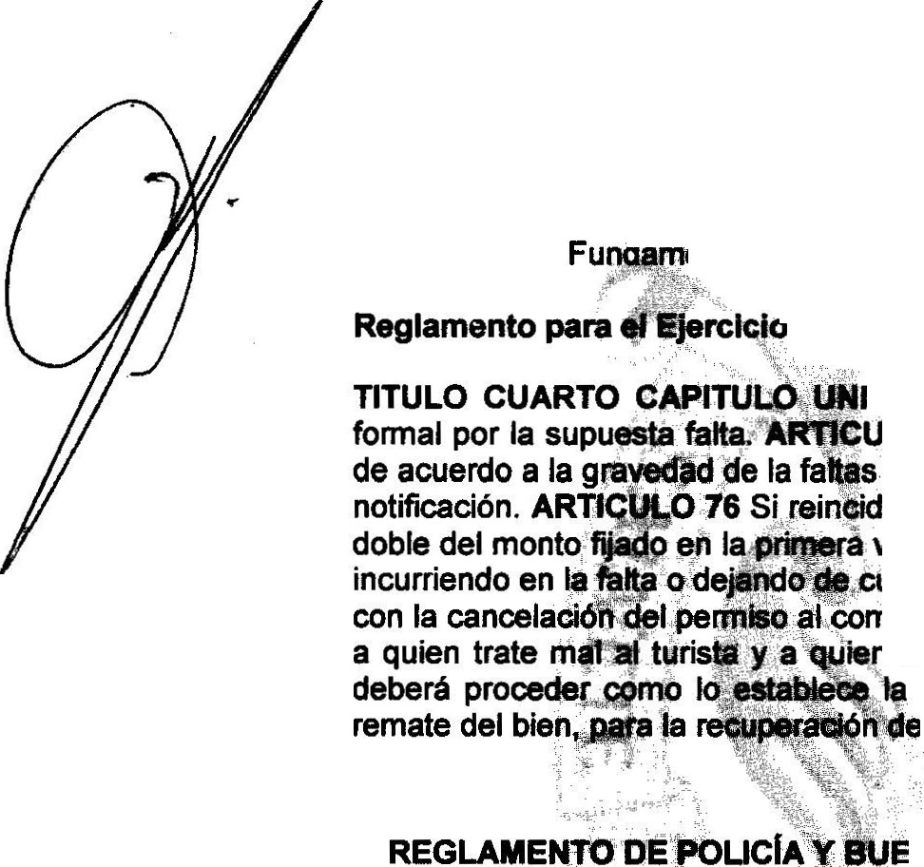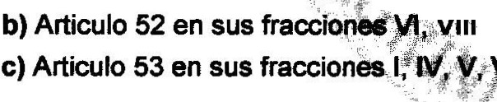el cu'ij :: :iJ !iª-P.ae·( --' . _ j ;!_ :Eii·!_cie[f-. t : Q p_,- ::evitar sanciones, como es:la·mlül·oel:_ $to ' : i.?iJ · - - - ' ' - .: · · .. ·
Se dete Í(l :,qy 'seJñ.f ·· :. - - ·· · · - · t ?' 1, -,rQ. :·notifi ción_ para la
socialización;.·; eh.P.·. ·:-·· .· r:tt ión At l' crerre _ de los g1ros s1 no _ se cumple con los equiá- .--: ; --'·-·- ,-.u.,:: - '"' ;:,i
; , : ' C (1 - ,

,y, leg¡¡J :): ·-- ',- ------- -- ,,. ------- e:
, -{
7

¡: - -
y e'riéÍl

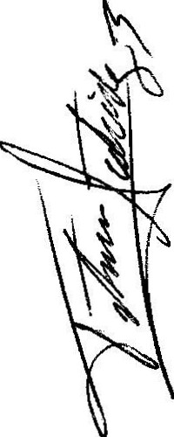·: cOIIIeli.cJo ewMfíocados MuniCipales, Locales Conié'mta• \lfa Pública
- :-}"<:i;ii_f ') _--_- : •'::_< ... ·' ' ·. ·, ·-••- ·•:.· ·., :;-) +i
e() $-ANCJONES AR,llbut:O 74 Primeramente J debe.ra _ hacer una notificación LQc75 Si reincide'o J1ace o omisó, se hará ac '' ..a-.'-ma m!.itta que se calificará y déberá pagar hasta .2() día de $&lario mínimo vi mát¡ . stos de cobranza y
o hace caso omiso, 24 hOriJS de$pués, se le req 1jand multa mínima del vez; más los gastos de cobra/ asl mismo, se le · e . ,;.'r que de continuar
:a
\lbrir la d )Jda, procederá Cancelar el penniso.' ·" • :sé:sancionará hasta
er9;i;¡¡ntequ ;tpr'$stesugafete, que trabaje fuera de; dí&, .eñale el mismo, n no,cu!f1p, s pagos en la tesorerJa. AR'!,, · n e&JP-íde embargo , se Ley de t:facierídá Públi Municipal, e¡:¡ sus a " aL397--<y llegar hasta el
1adeudo fiscal. · · v· · ··
' +5t

NGOBIERNO PARA EL MU('ÍICIPIO DE SAN JJA'IiDE LOS GOS; JALISCO
Articulo 53.- son OGio · ' nel oidé.n públi . Ía ufidad y la moral d iSSWpasf, _ ,,.,,,,
··iwe reali'<:é eualql,j;er aCtividad corórcial o industrial no'cuente con'81: rmiso correspondiente de la autoridad mur! . .• k' •.-·, · . · · ··.···.·. > .··• ·,·. - • • . - .- · ···' - ··' '-
Articulo 65.- Se i -,mu ,.,.. · ;,' fP a ; cualquier de las siguientes infraccioné&,t+.k ) \ "•• _ )"' ' . . '" '
a) Articulo 50 en sus , AJ V, v:"v1,VIII, IX, :t ,.!
' -". -. ,XII, XIV, ..· _ . ·.< ,,
.. ,,YJII,X, XÍ, Xvl, XXIV, XXV; >Ó<XIII, XXXJ ict$1J..Xt:VIII, XLIX, Lll, Llll.

·.."· .} {j-/,·> ·.····... -,-.··;·- • .. :·:,.,-,<¡t {.I-:.. - ·
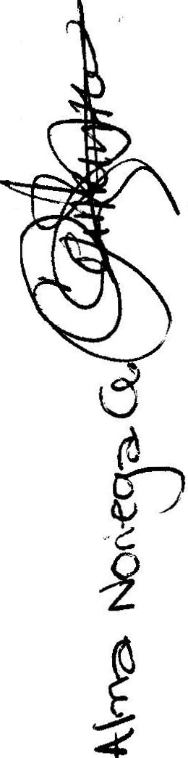Acuerdo.- Con 12 votos · · ¡6_* . Jb.ª : · J·· Ie o AUTORIZACION PARA

INICIAR CON EL OPERATIVO DE TNspegCJON s-o'BRE GIROS COMERCIALES, CON
VENTA DE BEBIDAS ALCHOLICAS SOBRE COCHERAS, INICIANDO POR NOTIFICACION Y DE NO CUMPLIR CON LOS REQUISITOS DAR LA INSTRUCCIÓN DE CIERRE DE LOS MISMOS.
- En uso de la Directora del área de Padrón y Licencias, expone la situación al respecto, de la importancia de determinar y generar una homologación de los horarios para los establecimientos ya que existe una clara discrepancia en lo señalado en el Reglamento Municipal y el reglamento Estatal, señalándolo claramente.

Marco juridlco municipal.
Reglamento para el Ejercicio del Comercio en Mercados Municipales, Locales Comerciales y en la Vla Pública

CAPITULO 111 CABARETS O CENTROS NOCTURNOS, CANTINAS, BARES, LADIES BAR, CERVECERIAS, DISCOTECAS Y BILLARES.

ARTICULO 29 En estos negocios deberán acatar El siguiente horario: Cantinas , de 08:00 a 21:30 horas; Ladies Bar de 12:30 a 24:30 horas y Discoteca de 19:00 a 23:00 horas.

Marco juridico estatal.
LEY PARA REGULAR LA VENTA Y EL CONSUMO DE BEBIDAS ALCOHÓLICAS DEL ESTADO DE JALISCO

CAPÍTULO SÉPTIMO
DÍAS Y HORARIO DE FUNCIONAMIENTO DE LOS ESTABLECIMIENTOS

Articulo 38.
- Los días y horas en que pueden permanecer abiertos los establecimientos para la venta y consumo de bebidas alcohólicas que define esta ley, deben ser establecidos por los ayuntamientos en sus respectivos ordenamientos municipales, tomando en cuenta el interés social, las costilinb s y afluencia turística, y de conformidad con lo dispuesto en la presente y demas disposiciones IE!9ales y reglamentariá$ :apQdables . ·
·,_ ,< --f . ;.:_- - :
- Los ayuntamientos pueden estab ;tlrarios escalon ;Jiara el cierre d ·lcjs.;establecimientos a que se refiere esta ley, siempre ycuandp?Q, lesione el O f Ú,bli: .eli ,fét;;at • ..·.·.. . :/' ." .•/ , :;
3: lnd ndient ; Jhora. e_n: , f : . ' j;bie -- , ; t. mi / Conformidad a las d1spos1c1ones mume ; .. . nas; ·la ve,Dta:·Y'eé>"n!S®i. de. <a.lcc) l - n? ;n19ar antes de las 12:00 horas ni exceder de las*t.: . ·..:; n( jg h !';l (llos dó U if:'!'l lav ta, más no el consumo
de bebidas alcohólicas ,··!fi··..· ,>flti:'.etege, ÍI ·. 9:®:: . ... .T . x er;!¡8 ·Cié.J,•s 22:00 horas en zonas
habitacionales, y hasta las,.O.:Q!)Jiói'ai:;en . . nt"' (lblcadÓ!S el't l) ás comerciales o mixtas.
4. Los ayuntamientos puede.;_, (§ · '·/ . > «.;;; !:';:· Ó de _los establecidos en sus
ordenamientos, sin venta.yt:Q:. :: !?f \;JÍ!'i n a los establecimientos a que se refieren los artículos y .16, si!!lmpré que (> . enten • ramas de segundad y· prevencjó e accidentes de 1
enunciados en la delos- que ·contemplen·los reglamentos municipales en teria , en los término
.... que estos últimos .

Articulo 39.
1. En caso de que
giro, los es1tabllecimiE tjtt>S, !

s Í'IJglilltli ntc)SCjUe prevé el articulo anterior o no est . 9lin hor riÓs para determina
""""'u;:., ,..,·ucu•m suj r a loS horarios que a continu, especifican :
·;.s\;":,;--
; r_.: ·:·.t

- _-, ..i,·.• :-;, :.. J-H"{
- ,,rb d .,.. las 21:00 a las
-' -- ;·- _ ··,:-\p;.
;.- -
s 12:ott las 02:00 horas

f) Video Bares: siguiente.

s'"t:lom1inao·_8.; '-,-.-

d. eJas. 10:00 a'---i - :00 horas y y' es y

..-.·
. la L :oo horas del dfa

.' .... d:;_i:i, -¿;, -- ' 2:00 a las 02:00

2f !'oo. lás 'o2:oo horas del dia
\!r;;'e, ,,_·.· ·

11. Establecimientos no és1lei;li!; .
alcohólicas:
forma accesori.a ·· ijl- •nta y consumo de bebidas

;;«k},n ; ' ' • /
:!(S"J,' --- ; _.. -

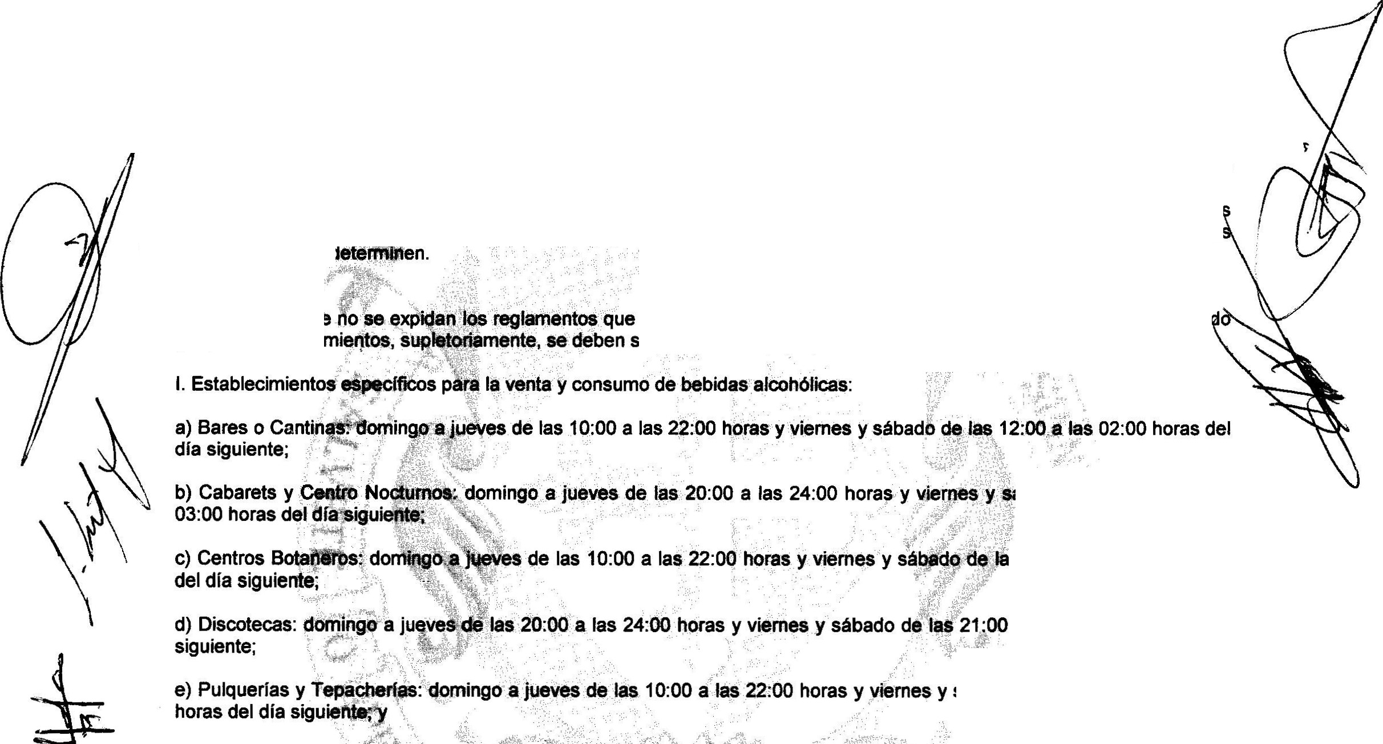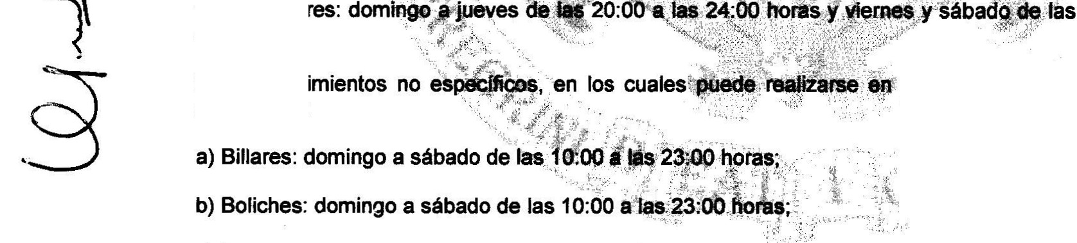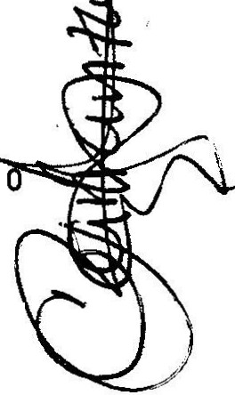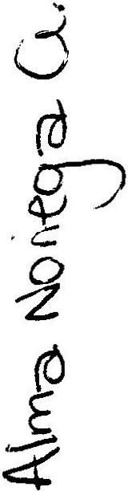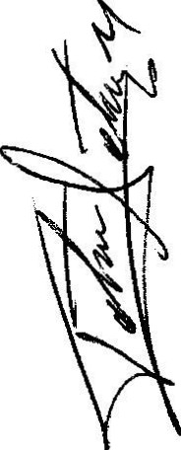
e) Centros o pel'las artisticas o culturales: domingo a sábado de las 11:00 a las 02:00 horas del dfa siguiente ;

- Fondas, Cafés, Cenadurías, Taquerfas, Loncherias, Coctelerias y Antojitos: domingo a sábado de las 08:00 a las 01:0 horas del dfa siguiente;

- Parianes: domingo a sábado de las 08:00 a las 02:00 horas del dia siguiente ;

- Restaurantes: domingo a jueves de las 09:00 a las 02:00 horas y viernes y sábado de las 08:00 a las 03:00 horas del dia siguiente;

- Restaurantes-Bar: domingo a jueves de las 20:00 a las 24:00 horas y viernes y sábado de las 21:00 a las 02:00 horas del dia siguiente; y

- Salones de Baile: domingo a sábado de las 11:00 a las 23:00 horas.

111. Establecimientos donde puede realizarse la venta, más no el consumo de bebidas alcohólicas: domingo a sábado de las 12:00 a las 21:00 horas.

2. Los ayuntamientos pueden otorgar autorización de ampliación de horario u horas extras, sin exceder de las 04:00 horas, únicamente a los establecimientos a que se refieren los artículos 15 y 16, siempre que implementen programas de seguridad y prevención de accidentes de los enunciados en la presente ley.

Acuerdo.- Informativo.

- En uso de la Directora del área de Padrón y Licencias, expone la situación al respecto de señalar y definir cuáles serán los requisitos para los diferentes giros comerciales definiendo esta propuesta:

De comercio sin venta de bebidas Identificación OfiCial vigente alcohólicas y no contempladas como giro .·• Comprobante·'d ib
restringido. .· <:· :: :: Registro fiscara;; tribuyente .
.·} l.;

-- ,· ,

Autorización
Se dará dicha autorización en la atribución y facultativo al Director de Padrón y licencias con el visto bueno de la Dirección de Protección Civil.
Se da J•-> •utorización por la

.,yOMIS,IQ!f' ·; .

¡
t- : f :.:-- ·. "1_lJ;..

de l• [)irectión d Padrón y Liqíini, :l s. "licitudes de
:de ai'C:ohol cop<la .,..lación si.,guienfí::" -·:.,::: ,_ .. .

_- _ _ ,
:;- - '/,

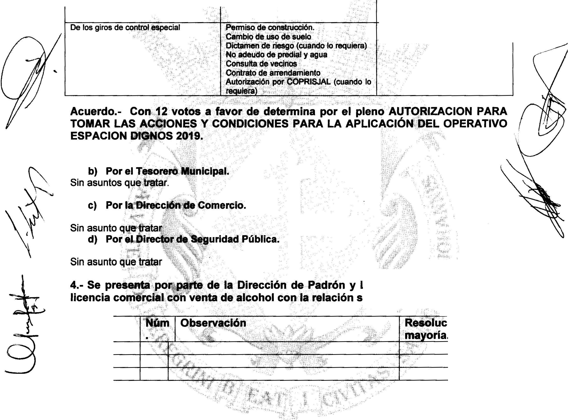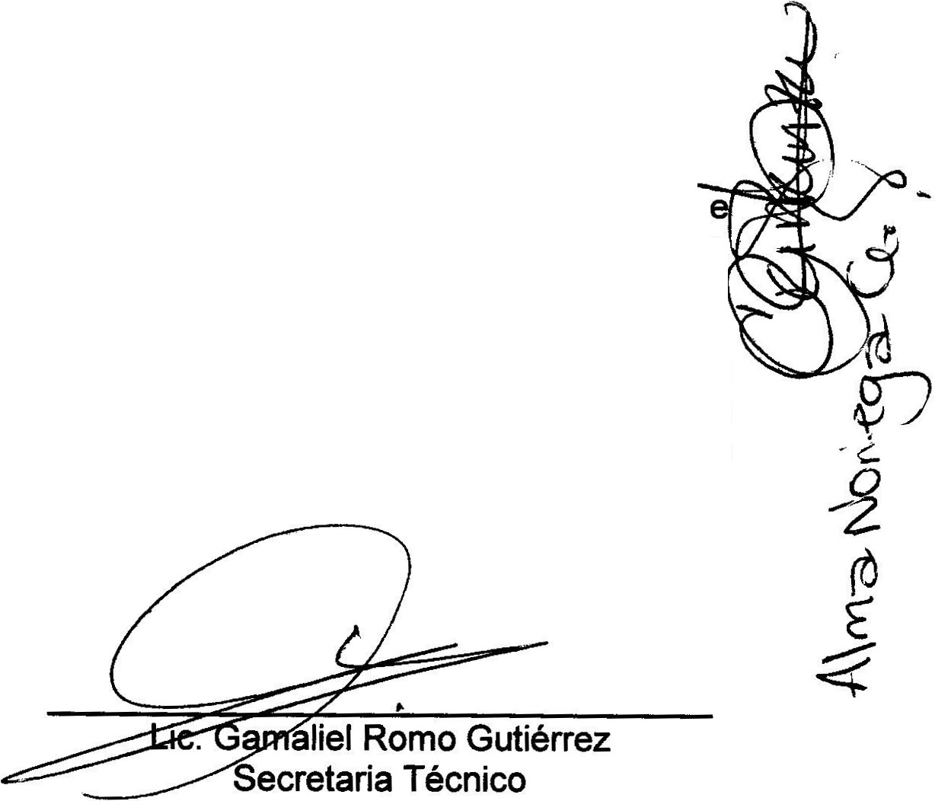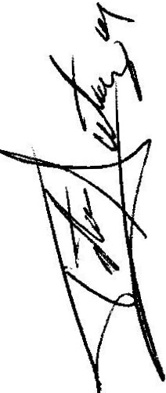
Ex ión por

5.- Asuntos Generales. Ninguno.
6.- Integrantes de la dicha Comisión, en virtud que ha sido agotado el orden del día, s declara concluida la presente sesión, a las 16 horas con 45 minutos del día de hoy, citando a sesión ordinaria de Comisión, por instrucciones del Presidente Municipal LIC. Jesús Ubaldo Medina Briseño, y se convoca a nueva reunión el día 18 de julio del 2019, a las 11:00 horas, en las instalaciones del salón de cabildo, firmando los que en ella intervinieron, quisieron y su eren hacerlo por y ante el presidente municipal que actúa en unión del servidor públic encargado de la secretaria técnica de esta comisión que autoriza y da fe, en cum •miento a lo dispuesto en el Reglamento de la Comisión.

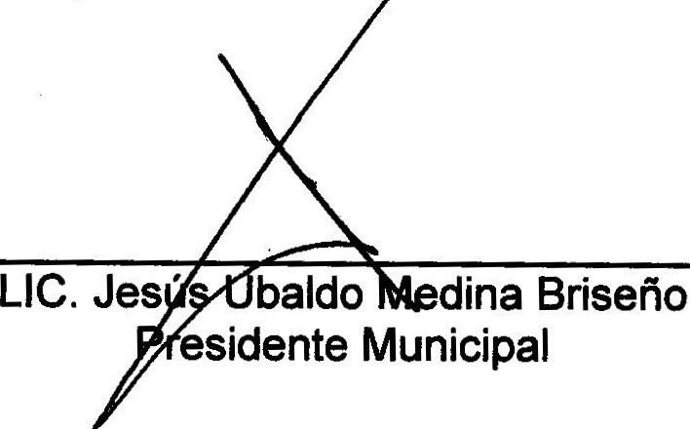
Página 6 de 8
24 de junio del Año 20 19

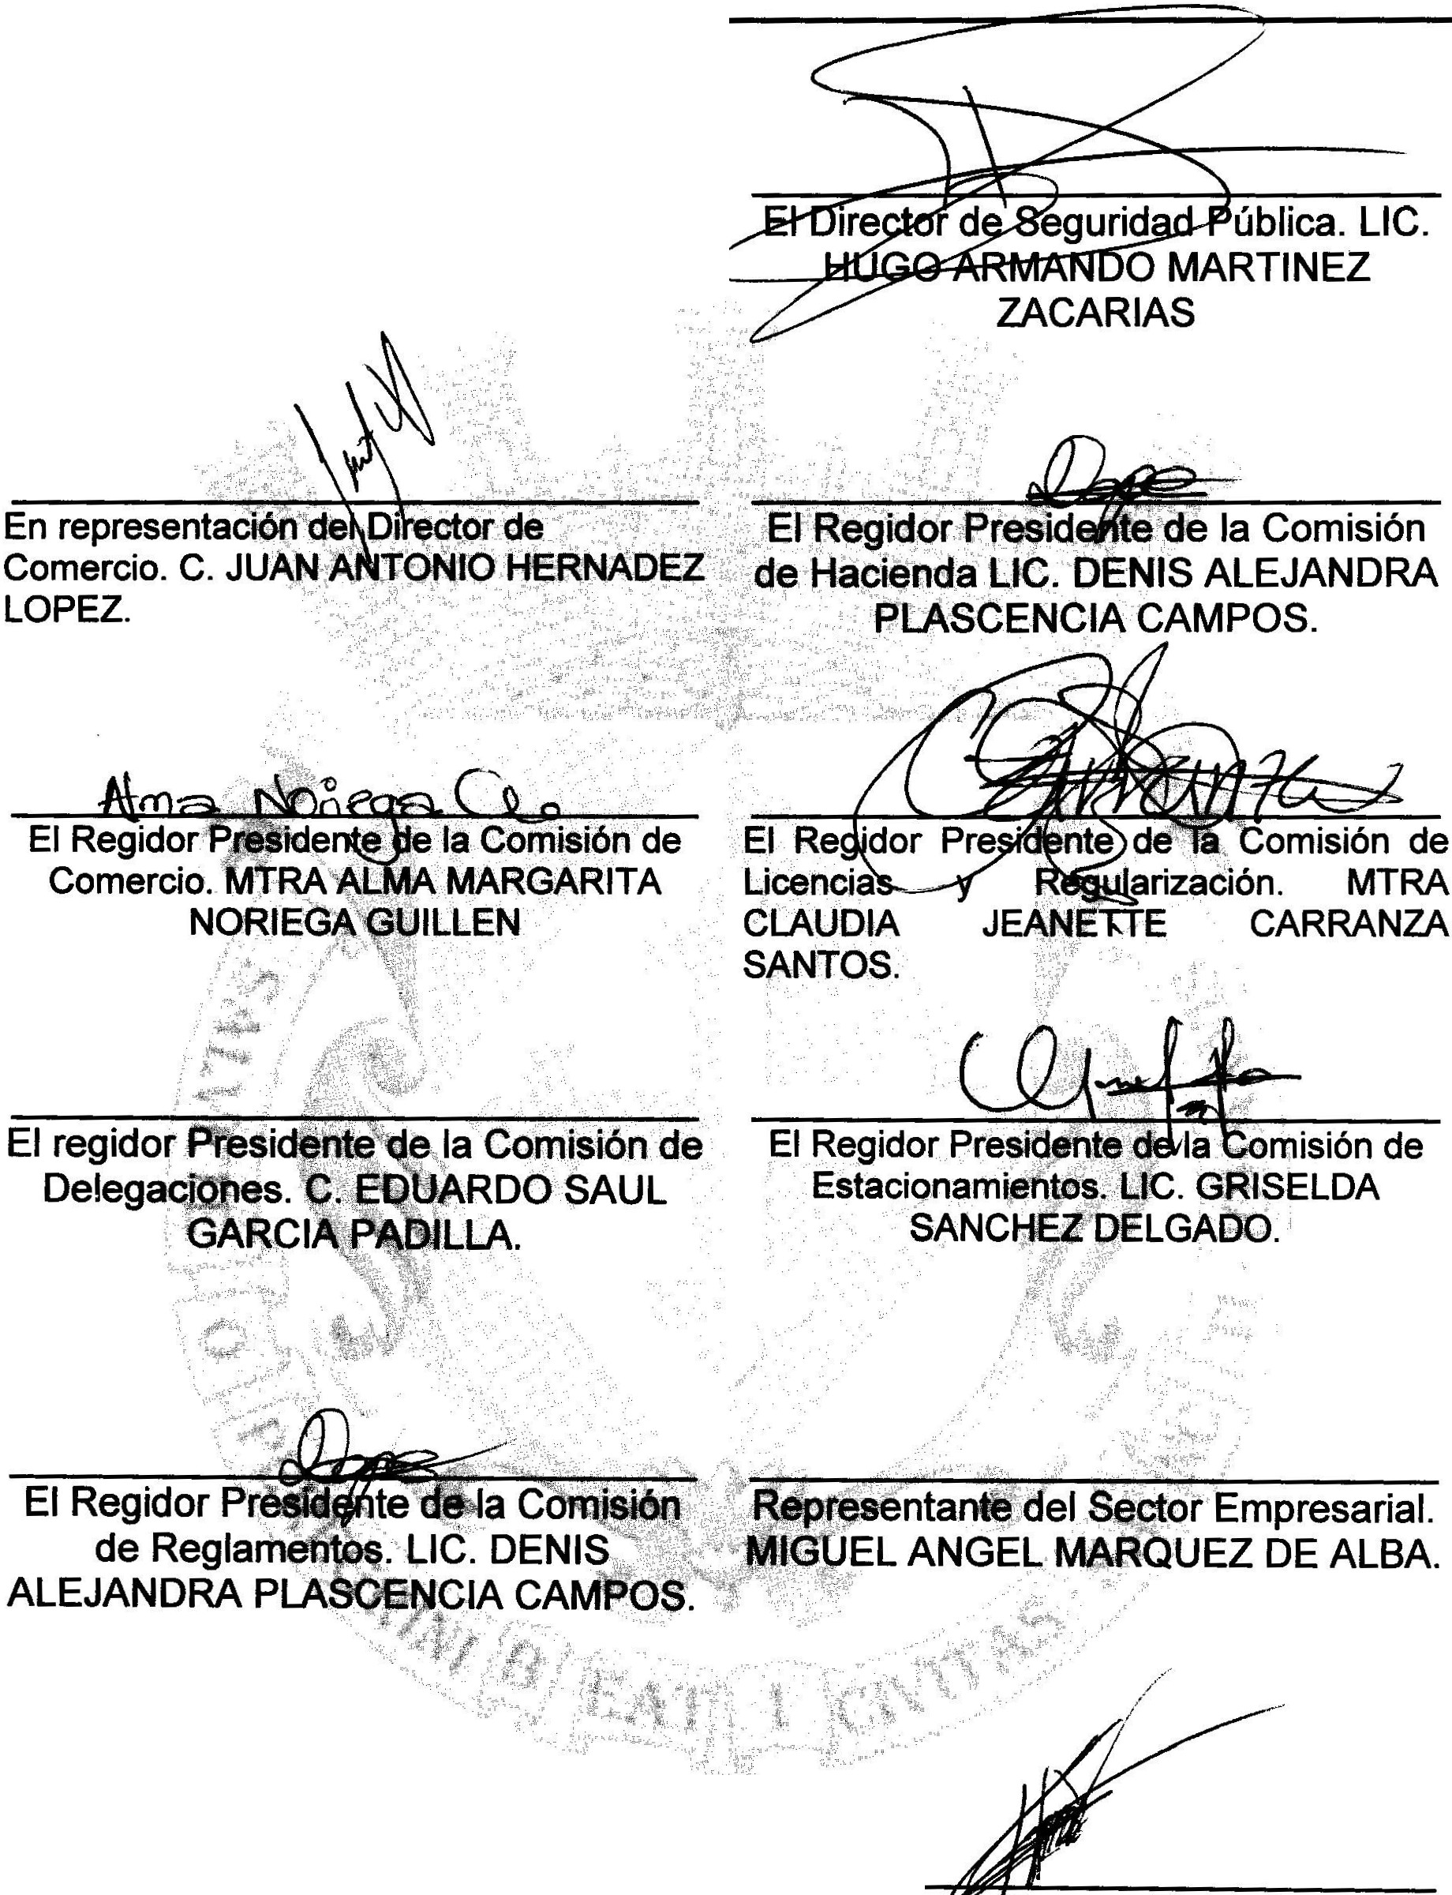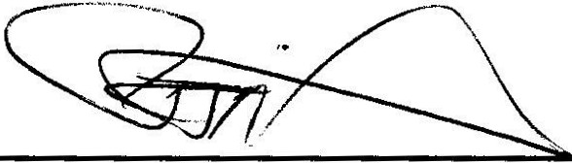RESTRINGIDOS.

El Tesorero Municipal. LCP. FELIPE DE
JESUS RUIZ PEREZ. é ,)d:( :RfV rD

El Secretario General del Ayuntamiento El Directo e rotección Civil. PUMQ. de San Juan de los Lagos. LIC. HILARlO XOCHIPA VALENCIA.
VERULO MURO MURO.

El Juez Municipal. Delegada. YAMILET MARQUEZ AVALOS

Página 7 de 8
24 de junio del Año 20 19

SESION ORDINARIA DE COMISION TECNICA DE MERCIO, PADRON Y LICENCIAS Y GIROS
RESTRINGIDOS.

C. Fáti a del Rosario Gutiérrez Martínez

\
1,,
\

